泗洪中学2015-2016学年度第一学期第一次学业质量监测九年级物理试卷（苏科版无答案）
学校： 班级： 姓名： 考号：

密 封 线 内 请 勿 答 卷

（时间：70分钟 总分60分） 命题人 王忠

一．选择题（1－5每题1分，6－10每题2分，共15分）
1．某电路中有两盏电灯和一个开关，灯泡正常发光，下列说法正确的是（ ）
A．若开关断，两灯都不亮，两灯一定串联 B．若开关断，两灯都不亮，两灯一定并联
C．若开关断，只有一灯亮，两灯一定串联  D．若开关断，只有一灯亮，两灯一定并联
2．如图所示，要使电路中的灯泡L₂发光，必须闭合的开关是（ ）
L₁
S₁
L₃
L₂
S₂
S₃
A．S₂
B．S₂、S₃
C．S₁、S₃
D．S₁、S₂、S₃

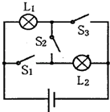
3．如图所示的电路，下列判断正确的是（ ）
A． 闭合开关S₁、S₃，断开开关S₂时，灯L₁、L₂串联
B． 闭合开关S₂，断开开关S_{l}、S₃时，灯L₁、L₂并联
C． 闭合开关S₁、S₂，断开开关S₃时，灯L₁亮、L₂不亮
D． 同时闭合开关S₁、S₂、S₃时，电源短路
4.在以下各电路图中，不正确的是( )
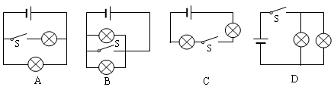

5.小红发现教室里的一个开关可以同时控制两盏灯.下图中符合要求的电路图是
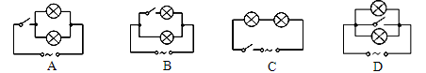

6.如图所示，当开关S闭合时，灯L₁、L₂均不亮。某同学用一根导线去检查电路故障，他将导线接在L₁的两端时发现L₂亮、L₁不亮，然后并接在L₂两端时，发现两灯均不亮。由此可以判断 （ ）
S
L₁
L₂
A．灯L₁断路
B．灯L₂断路
C．灯L₁短路
D．灯L₂短路
7.某同学使用手电筒时发现小灯泡不亮，在进行检修前，他对造成该现象的直接原因进行了以下几种判断，其中不可能的是
A．小灯泡灯丝断了 B．电池两端电压过低
C．小灯泡接触不良 D．开关处出现短路
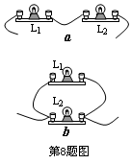
8.小明和同组同学利用如图所示的a、b两个电路进行“串联电路和并联电路的比较”的探究活动，在保持电源电压不变的条件下，他们所记录的实验结果如下．你认为其中不可能的是
A．在a电路中，当灯L₁和灯L₂都发光时，取下灯L₁，灯L₂将会熄灭
B．在a电路中再串联一个小灯泡，接通电路后，灯L₁和灯L₂发光会变暗
C．在b电路中，当灯L₁和灯L₂都发光时，取下灯L₁，灯L₂将不会熄灭
D．在b电路中，当灯L₁和灯L₂都发光时，取下灯L₂，灯L₁将会熄灭
9.在如图所示的电路，闭合开关后，两灯都正常发光，则下面说法中错误的是：
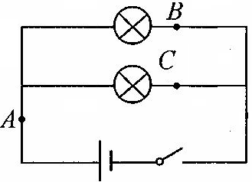
A．通过A点的电流一定大于C点的电流
B．通过B点的电流可能等于C点的电流
C．通过A点的电流可能等于B点的电流
D．通过B点的电流可能大于C点的电流
10.一次，小明同学用有3V和15V两个量程的电压表测电压时，电压表“—”接线柱已经接入电路，在用15V量程试触时，指针位置如图所示，则下一步的实验操作应该是
10
0
15
5
0
1
2
3
V
—
3
15
a
b
c
A．直接接入c接线柱，然后读数
B．直接接入b接线柱，然后读数
C．断开开关，接入c接线柱，闭合开关后读数
D．断开开关，接入b接线柱，闭合开关后读数

二．填空题（每空1分，共13分）
11．在①玻璃、②大地、③纯水、④陶瓷、⑤橡皮、⑥铅笔芯、⑦食盐水、⑧酱油这些物质中，通常情况下属于导体的有 （填序号）；大量事实表明， 的电压才是对人体安全的电压.
12.下图所示电路中，灯泡处于通路状态的是 ，处于断路状态的是 ，处于短路状态的是 。
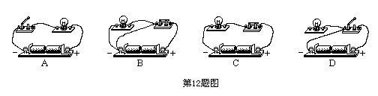

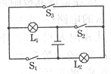
13. 如图所示的电路中，若只需要灯L₁亮，则需要闭合开关 ；要使灯L_{l}、L₂串联，则应只闭合开关_ __；要使灯L₁、L₂并联，则应只闭合开关 .
第13题图
14.如图所示为接在电路图中A、B两处的两个电流表的读数示意图，则图中电灯L₁中的电流是 。
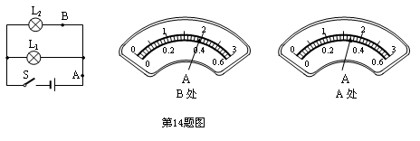

15.将某电表接在如图所示的电路中，闭合开关后发现，指针向右偏转，则电源的正极是_______端，负极是_______端。
16.如图，把两个灯泡串联后接到电源上，合上开关S后，发现L₁比L₂亮，设通过灯泡L₁的电流为I₁，通过灯泡L₂的电流为I₂，则 I₁ I₂ （选填“>”、“<”或“=”）.若工作过程中灯泡L₁突然烧坏，则灯泡L₂ （选填“仍亮”或“不亮”）.
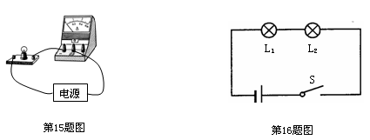

三．作图题、计算题（17题每小题2分，第18题6分，共10分）
17.（1）根据如图所示的实物图，画出对应的电路图(画在答案纸虚线框内).

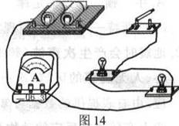

（2）如图所示，试在两个线框内，选填“电源”和“开关”的符号，并满足当开关都闭合时两灯组成并联电路。
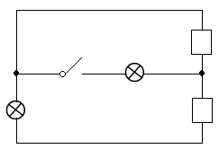

18. 如图所示电路中，电阻R₁的阻值是20Ω，闭合开关S，电流表A₁的示数为0.3A，电流表A的示数为0.5A,求：
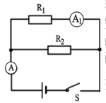
(1）通过电阻R₂的电流;
(2) 电源电压；
(3）电阻R₂的阻值.

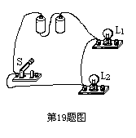

四．实验与探究题（每空1分，共22分）
19. 指出如右图所示电路中的任意二处错误源:学§科§网]
（1）
（2）

20.为了验证并联电路的电流特点，小薇设计了如图所示的电路进行实验.
S
L₁
L₂
A
I₁
I₂
I
（1）在连接电路时，开关应处于___ ___状态.
（2）小薇先将电流表接在L₁所在的支路，闭合开关后，观察到灯L₂发光，但灯L₁不发光，电流表的示数为零，电路可能存在的故障是：________ _______

（3）排除故障后，她测出了L₁和L₂去路和干路上的电流分别为I₁、I₂和I，电流表示数如图甲、乙、丙所示，可读出：I₁=0.5A，I₂=___ ___A， I=___ ___A.根据测量结果，在误差允许范围内你认为并联电路中干路电流和各支路电流的关系是：________ ______.（写出关系式即可）
A
0
1
2
3
0
0.22
0.4
0.62
3
0.6
－
A
0
1
2
3
0
0.22
0.4
0.62
3
0.6
－
A
0
1
2
3
0
0.22
0.4
0.62
3
0.6
－

（4）为了验证结论的普遍性，小薇采用了更换不同灯泡继续实验的方法进行验证，你还可以采用的方法是：_______________ ______________________.

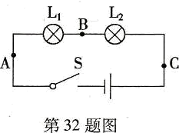
21.某导体两端的电压为6 V时，通过的电流为0.1 A，若将导体两端的电压再增加3 V，通过导体的电流是 A，则该导体的电阻为 ；若该导体两端的电压为0，则该导体的电阻为 .
22．如图所示是探究串联电路电流特点的实验电路图. 在实验中，某同学得到了下表中的一组实验数据：
电流表的位置 | A | B | C
电流I／A | 0.3 | 0.3 | 1.5
请指出上述表格所记录的数据中，明显错误的数值是___ _，
造成错误的原因是________ ________.
23.如图所示是用电流表测量电流的实物连接图，请按要求回答：

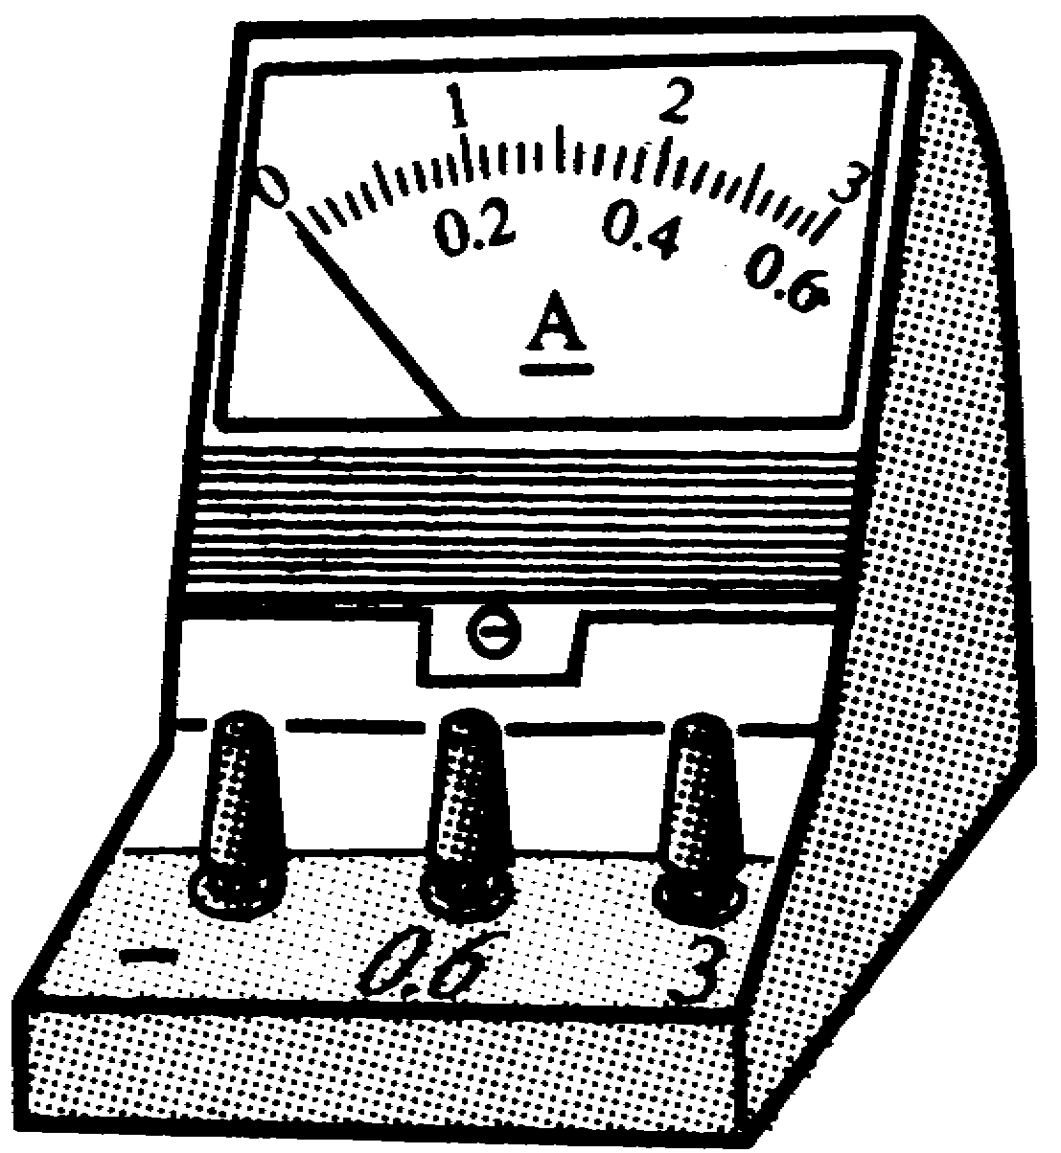
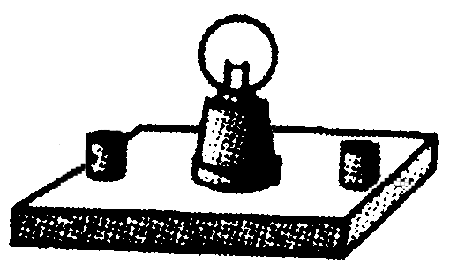
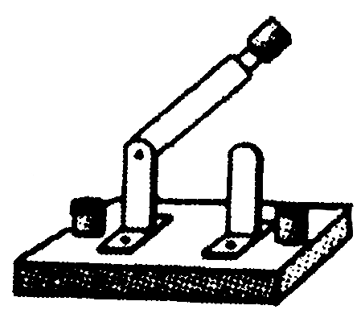
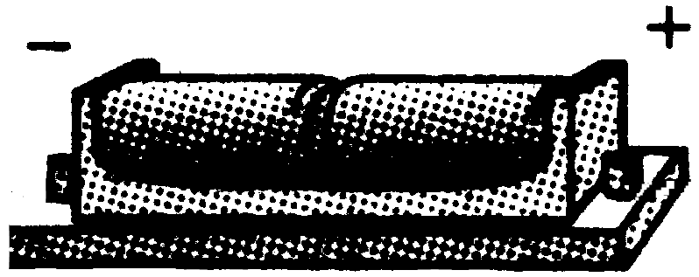
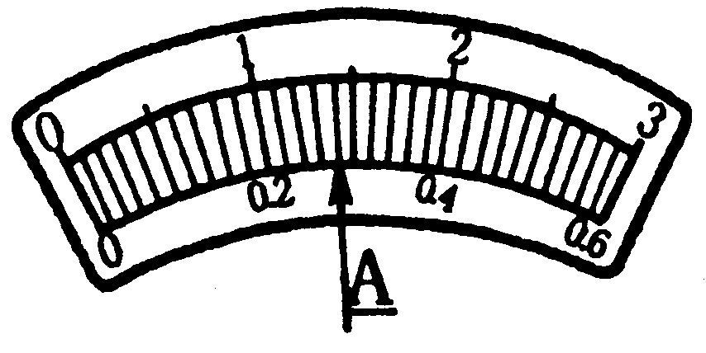
a
b
c
甲
乙
L₁
L₂
S

(1)图甲中电流表测量的是通过灯泡_______的电流；
(2)如果电流表表示的示数如图乙所示，则电流表测出的电流是________A；
(3)如果要用电流表测通过L₁和L₂的总电流，且只允许移动一根导线，应将导线_______的右端接在电流表的________接线柱上。(选填“a”、“b”、“c”或“+”、“－”)

24. 如图是小鹭同学探究“保持电压不变时，通过导体的电流与电阻的关系”的电路图．所用实验器材是：电源（6V）、电流表（0﹣0.6A）、电压表（0﹣3V）、电阻箱（0﹣999.9Ω）、滑动变阻器（50Ω 1A）、开关、导线若干．
（1）小鹭正确连接电路后，闭合开关，调节滑动变阻器，发现电压表有示数，电流表没有示数，则故障可能是 ．
（2）排除故障后，小鹭继续操作．请将以下步骤按正确顺序排列 （填字母）．
A．调节滑动变阻器，使电压表示数保持某值不变．
B．调节电阻箱，改变其接入电路的阻值，记入下表．
C．将滑动电阻器的滑片P置于使接入电路的阻值最大位置，闭合开关．
D．读出电流表示数，记入下表．
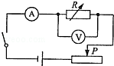
实验序号 | 电阻R/Ω | 电流I/A
1 | 6 | 0.40
2 | 8 | 0.30
3 | 12 | 0.20

（3）分析表中数据可知：电阻箱两端的电压为 V；当导体两端的电压一定时，通过导体的电流与导体的电阻成 关系．
（4）保持上述电压表示数不变，要测量更多组数据，为保证实验顺利完成，电阻箱接入电路的阻值不得小于 Ω.

